Государственное бюджетное нетиповое общеобразовательное учреждение Пензенской области Губернский лицей-интернат

Проект по Pygame

Snake Python

**Выполнил**: ученик

9 им класса

Ильичев Артем

Проверил

Шереметьева Е.Г

**Цели и задачи**

**Цель проекта :**

* разработать игру позволяющую игрокам развивать скорость принятия решения, быстроту реакции
* **Задачи:**
* Проанализировать поставленную задачу
* Определить основные функции игры
* Разработать алгоритмы для реализации функции использованные в игре
* Написать программу на языке Python
* Написать пояснительную записку и подготовиться к защите проекта

**Актуальность**

* Современные игры требуют достаточно большой производительности от компьютера, и не каждый в силах воспроизводить их. Однако для отдыха от монотонной работы зачастую достаточно простой, не требовательной к технике, игры. Именно такой разработке посвящен данный проект - игра «snake python».

**Этапы работы над проектом**

* 1.Постановка задачи
* 2.Создание пользовательского интерфейса
* 3.Разработать алгоритмы использованные в игре.
* 4.Написание и откладка программы
* 5.Написание пояснительной запиской и подготовка к защите проекта

**Описание проекта**

Проект реализован на языке python 3.7, c использованием библиотек

Sys

Pygame

Random

Math

При разработке программы использовался объектно-ориентированный подход.

В процессе работы над программой был разработан класс Snake и функции:

**Move-**отвечает за передвижение змейки

**Grow –** отвечает за рост змейки

**SetDirection-**отвечает за направление змейки

**respawnAplle –**отвечает за появление яблока

**endGame –** отвечает за выход из игры

**drawScore-**отвечает за очки

**drawGameTime-** отвечает за время

Структурная смеха программы

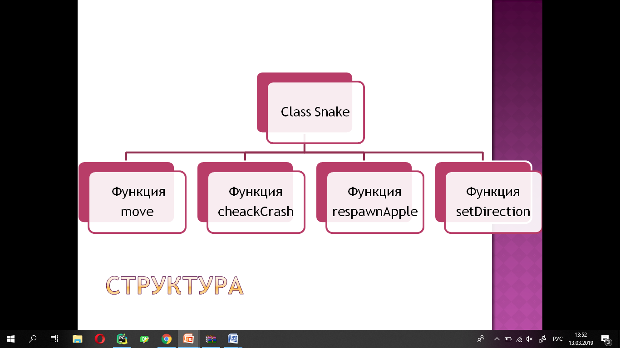

**Заключение**

Мною была разработана игра snakePython.Функционал этой игры позволяет пользователю играть в неё с достаточным комфортом. Игра не получилось требовательна к техническим средствам.

В будущем я сделаю более удобный пользовательский интерфейс включив в него заставку и личный кабинет.